Р Е С П У Б Л И К А Д А Г Е С Т А Н
МКОУ «Арчибская СОШ им.М.И.Садикова»

368457 ,РД Чародинский район , с. Арчиб
Отчет
о проведении мероприятий, посвященных празднованию Дня Конституции РФ.

№ п\п | Наименование мероприятия | Общее кол-во обучающихся | Приняли участие в мероприятии | Гости принявшие участие | Распоряд.  документ
 | Единый урок в 1 класс по теме: Конституция РФ. Путешествие в мир школы. | 5 | 4 | Глава МО«сельсовет Арчибский» Магомедов Абдулла Шапиевич | Приказ Мин.обр.и науки РД №1038-01/18  от 26.11.  2018 г.
 | Единый урок во 2-4 классах «Конституция РФ. Государственные символы РФ. | 23 | 22
 | Единый урок в 5-7 классах «Мы россияне» | 29 | 29
 | Единый урок в 8-9 классах: «Мы граждане РФ» | 26 | 23
 | Единый урок в 10 классе на тему: «Конституция РФ и гражданское общество» | 1 | 1
 | ВСЕГО: | 84 | 79

Пояснительная записка: с 1 по 12 декабря в школе были проведены единые уроки посвященные празднованию Дня Конституции РФ. Целью мероприятий было гражданско - правовое воспитание, воспитание юных патриотов России, готовых жить в соответствии правовыми нормами, формулирование правовой культуры учащихся.Уроки прошли интересно и полезно с использованием интерактивных технологий. Дети были активны, особенно учащиеся 9 класса. Учащиеся осознали о необходимости исполнения своих обязанностей и что они постепенно вступают во взрослую жизнь. Много было вопросов, и учащиеся получили полноценные ответы. В результате эти единые уроки способствовали развитию навыков работы с законами, формированию правовой культуры учащихся и помогли стать полноценными гражданами нашей страны.

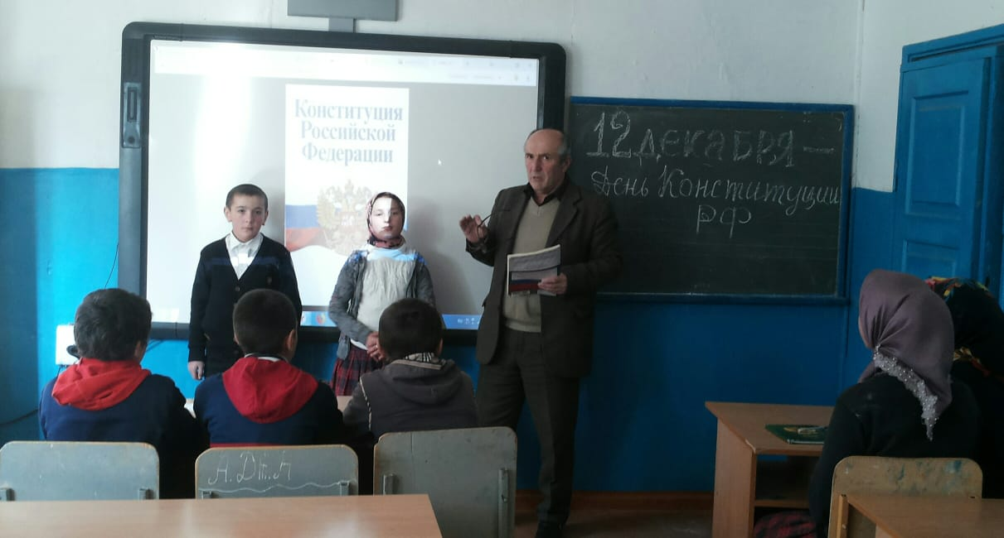

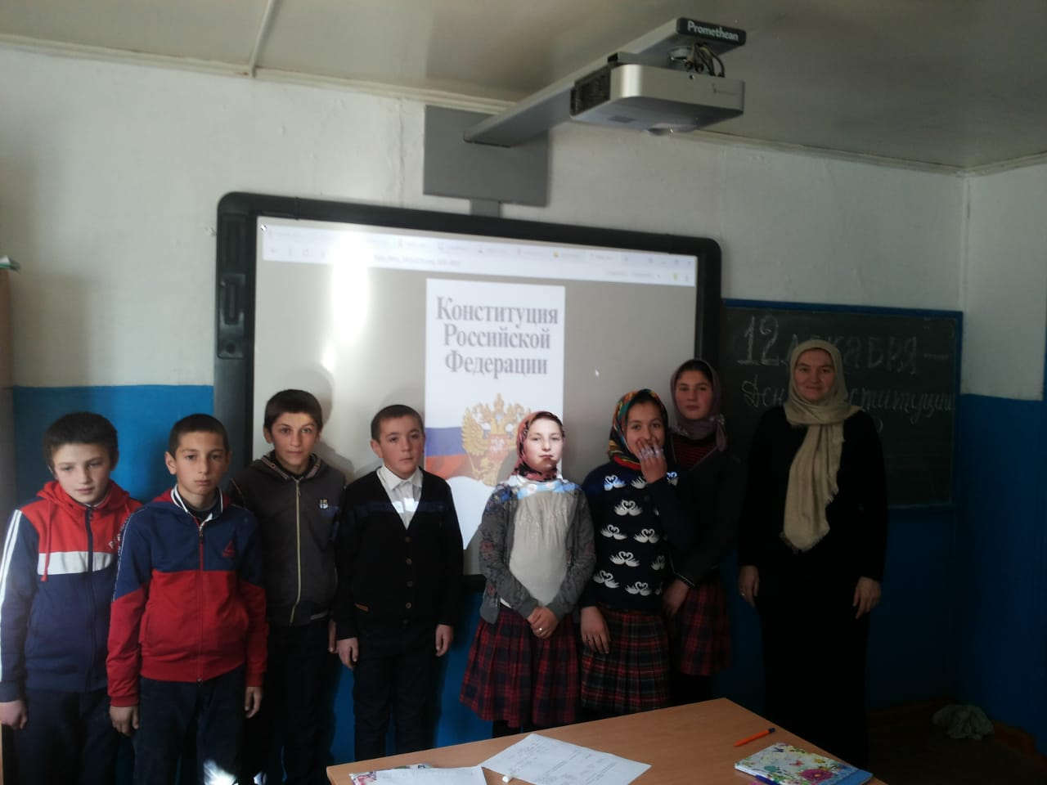

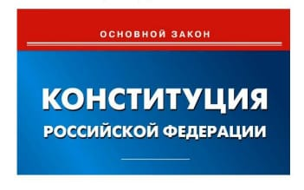
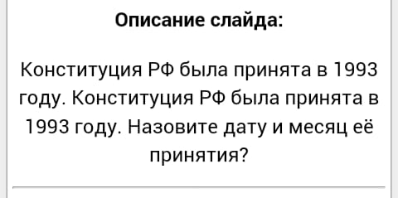
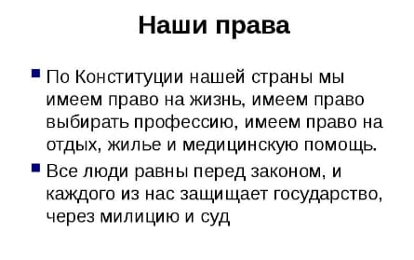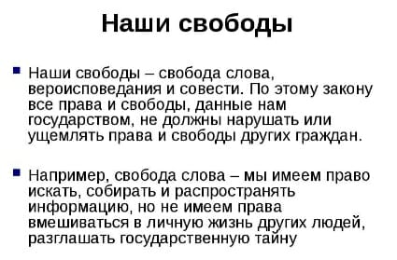

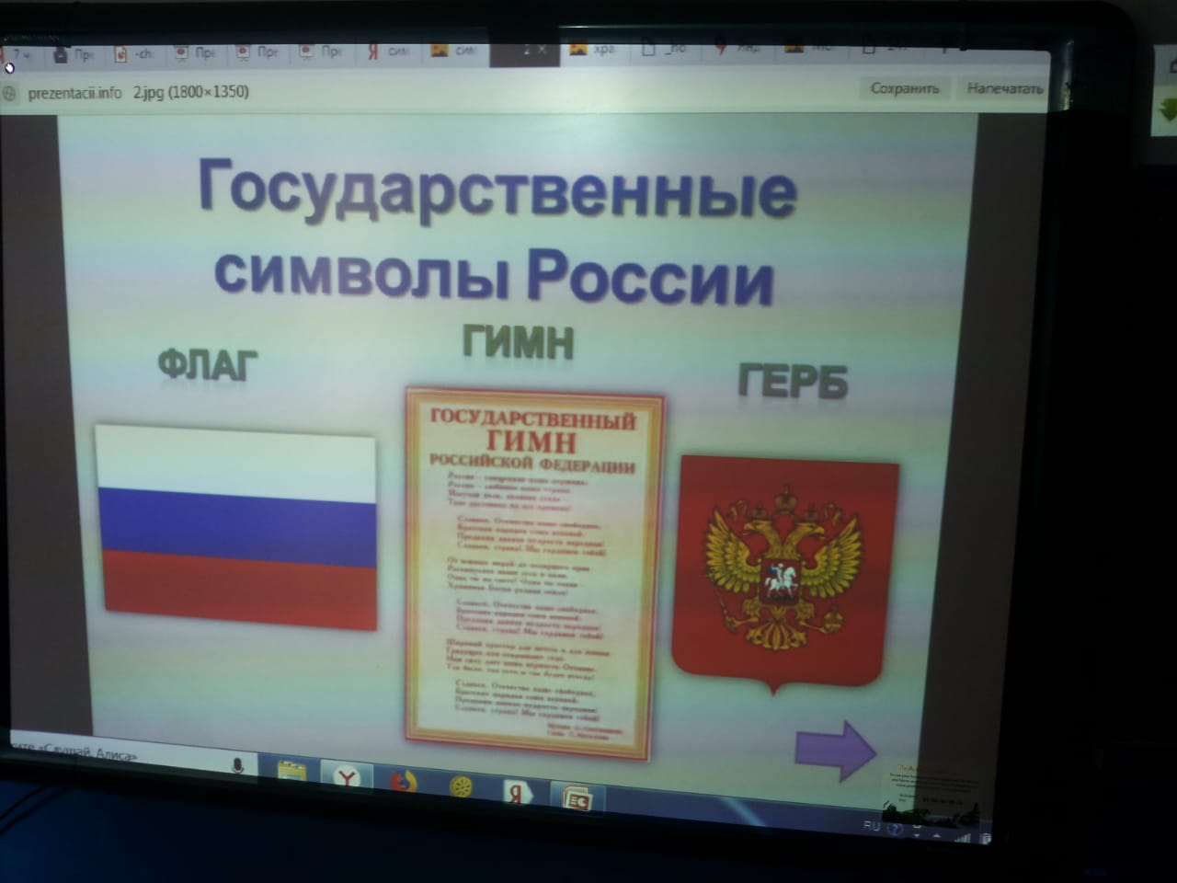
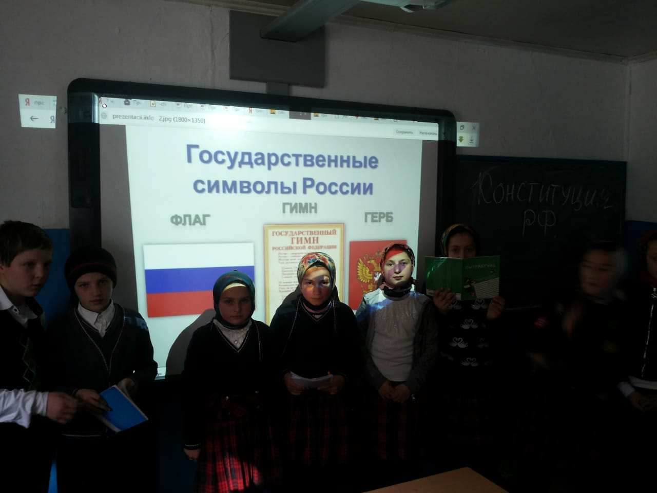
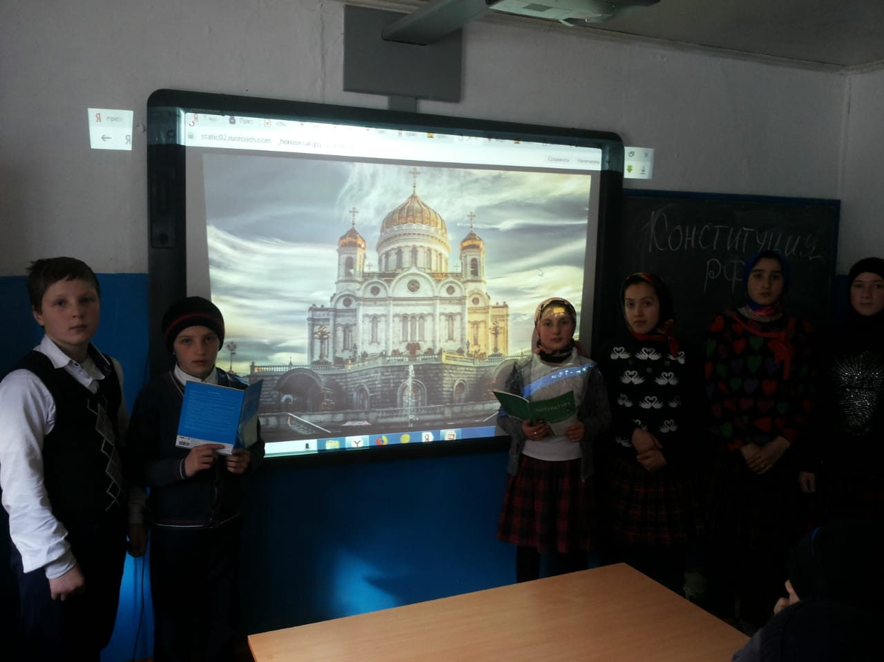
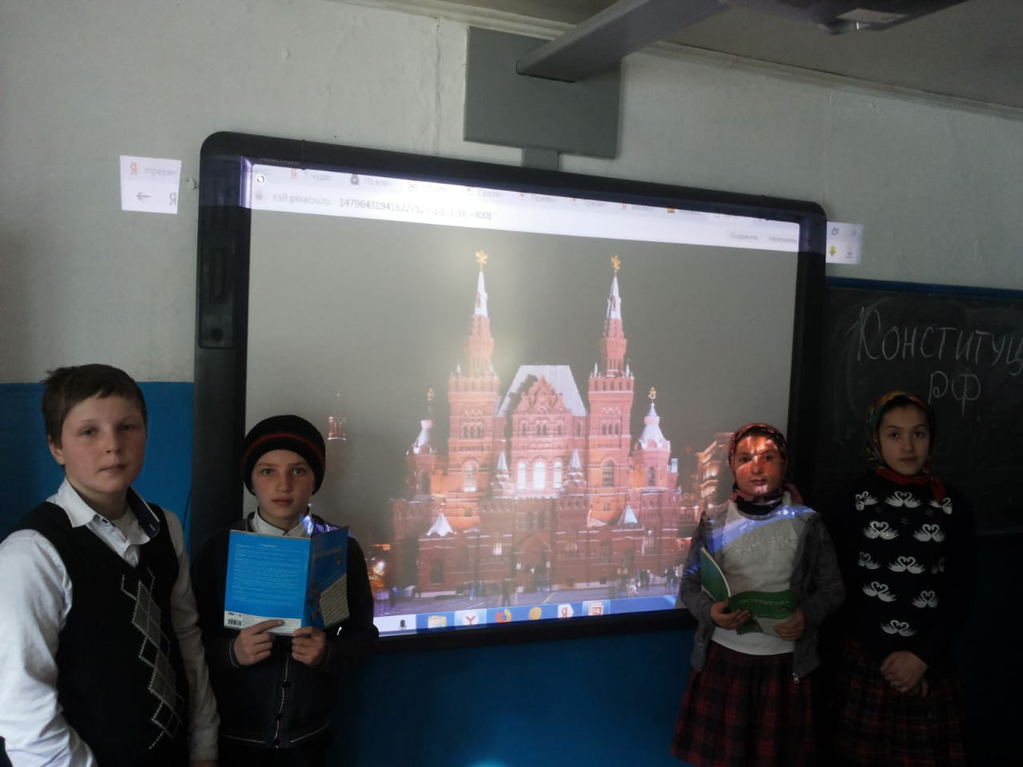

Директор ______________ А.Х.Вагабов

Директор ______________А.Х.Вагабов

